**Памятка: «Золотые правила фитбол-гимнастики»**

**☺ Подбирать мяч каждому ребёнку надо по росту, так, чтобы при посадке на мяч между туловищем и бедром, бедром и голенью, голенью и стопой был прямой угол.**

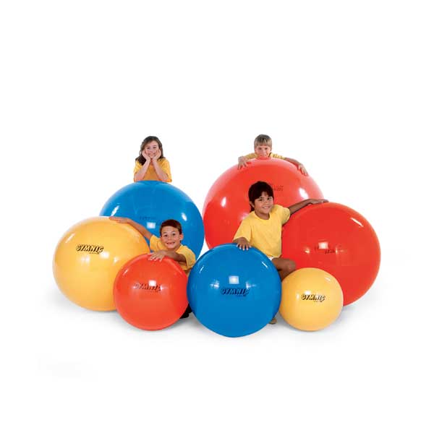**☺ Правильная посадка предусматривает также приподнятую голову, опущенные и разведённые плечи, ровное положение позвоночника, подтянутый живот.**

**☺ Перед занятием с мячами следует убедиться, что рядом отсутствуют какие — либо острые предметы, которые могут повредить мяч.**

**☺ Надевать детям удобную одежду, не мешающую** **движениям, и нескользкую обувь**

**☺ Начинать с простых упражнений и облегчённых исходных положений, постепенно переходя к более сложным.**

**☺ Ни одно упражнение не должно причинять боль или доставлять дискомфорт.**

**☺ Избегать быстрых и резких движений, скручиваний в шейном и поясничных отделах позвоночника, интенсивного напряжения мышц и спины.**

**☺ При выполнении упражнений лёжа на мяче, не задерживать дыхание.**

**☺ Выполняя на мяче упражнения лёжа на животе и лёжа на спине, голова и позвоночник должны составлять одну прямую линию.**

**☺ При выполнении упражнений мяч не должен двигаться.**

**☺ Физическая нагрузка по времени должна строго дозироваться в соответствии с возрастными возможностями детей.**

**☺ Следить за техникой выполнения упражнений, соблюдать приёмы страховки и учить самостраховке на занятии с мячами.**

**Памятка: «Как правильно подобрать фитбол»**

Правильно подобрать фитбол очень важно, так как от этого зависит тот уровень нагрузки, который вы будете получать.

Выбор цвета фитбола зависит от ваших личных предпочтений.

Размер подбирают в зависимости от роста, в зависимости от длины руки.

Когда приобретаете гимнастический мяч для занятий в домашних условиях, обязательно нужно учитывать свой рост и вес. При выборе мяча – фитбола необходимо считаться с правилом «прямого угла»: если сидеть на мяче, бедро и голень должны образовать угол 90 градусов.

Когда рост меньше 155 см – покупаем мяч диаметром 45 см, до 175 см – 55 см, выше – 65 см. Для детей ростом 135 см нужен мяч диаметром 30 см. Как правило, все эти расчеты в соответствии с ростом и весом можно узнать на упаковке.

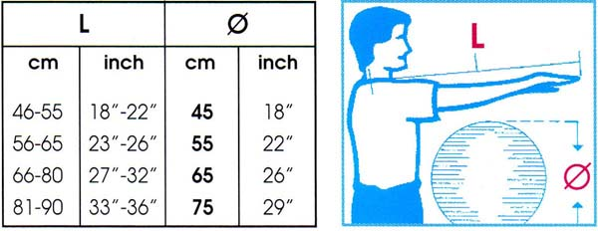

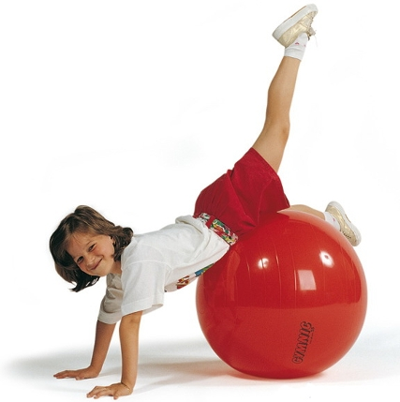А вместе с мячом бывают в продаже и насосы. Для того чтобы наверняка убедится в том, что этот фитбол вам подходит, идеально было бы протестировать его в магазине.

Фитбол достаточно большой по размеру, поэтому вы должны перед приобретением прикинуть, где удобнее всего его хранить.

А хранить его следует вдали от легковоспламеняющих веществ и таких источников тепла, как батареи, тепловые обогреватели, электрические лампы. И, конечно, следует избегать соприкосновений с колющими, режущими предметами или острыми поверхностями. А вообще, специалисты советуют использовать фитбол не только для тренировок. Даже просто сидя на нем, вы заставляете мышцы спины, живота и бедер эффективно работать.

Фитбол можно просто использовать вместо стула или кресла, работать на нем за компьютером, смотреть, сидя на нем, телевизор или читать.